Министерство науки и высшего образования Российской Федерации
Федерального государственного бюджетного образовательного учреждения высшего образования
Московский государственный технический университет имени Н.Э. Баумана
(национальный исследовательский университет)
Московский техникум космического приборостроения

ЛАБОРАТОРНАЯ РАБОТА №6
по теме: СТРОКИ

Специальность: 09.02.07 Информационные системы и программирование

Группа ТИП-31

Проверил  Разработал | О.Ю. Малыхина  Л.Б. Петренко  С.С. Бобылёв

СОДЕРЖАНИЕ

- Постановка задачи 2
- Схема алгоритма программы 3
- Листинг программы 8
- Результаты выполнения программы 10

1 Постановка задачи
Дан текст. Вставить в середину текста тире.
Дан текст. Распечатать каждое новое слово с новой строки.

2 Схема алгоритма программы

3 Листинг программы
program lab6;
uses crt;
var s,s1,ss:string[60];
e,b,f1,f2,i,n:integer;
r:real;
begin
textBackground(white);
clrscr;
textcolor(black);
s:='';
s1:='';
s1:=' - ';
read;
clrscr;
writeln('Введите 1-ю строку.');
readln(s);
e:=length(s);
b:=e div 2;
r:=e mod 2;
i:=b;
while r>0 do
begin
i:=i+1;
b:=b+1;
e:=e+1;
r:=e mod 2;
end;
delete(s,b,1);
insert(s1,s,b);
ss:='';
read;
clrscr;
writeln('Введите 2-ю строку.');
readln(ss);
i:=1;
n:=length(ss);
clrscr;
writeln('Вывод отредактированного текста.');
writeln('1-й текст:');
writeln(s);
writeln();
writeln('2-й текст:');
repeat
f1:=0;
f2:=0;
if (ss[i]=' ')or(ss[i]='.')or(ss[i]=',')or(ss[i]='"') then
begin
i:=i+1;
f2:=1;
end
else
repeat
write(ss[i]);
i:=i+1;
if (ss[i]=' ')or(ss[i]='.')or(ss[i]=',')or(ss[i]='"') then
f1:=1;
until f1=1;
if f2=0 then
writeln();
until i=n;
readkey;
end.

4 Результаты выполнения программы

Результаты выполнения программы показаны на рисунке 4.1

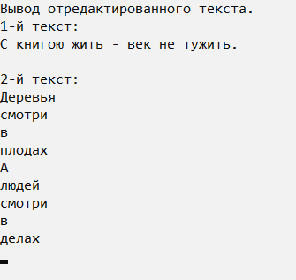
Рисунок 4.1. – Результаты выполнения программы

